**Урок 4**

**Тема**: Еволюція героїв (Шимек і Бузя) у часі. Біблійні мотиви в повісті. Утвердження етичних цінностей.

**Мета:** розширити уявлення учнів про світле й прекрасне людське почуття - кохання, довести, що воно здатне змінюватися та розвиватися в часі, формувати морально-етичні цінності, шанобливе ставлення до Біблійних істин, потяг до прекрасного; розвивати навички роботи з текстом, уміння виділяти головне й суттєве; виховувати почуття ніжності, вірності, чемності, взаєморозуміння.

**Обладнання:** портрет Шолом-Алейхема, підручник, тексти творів Шолом-Алейхема, Біблія, повість “Пісня над піснями», комп’ютер, ілюстрації до твору, аудіозаписи єврейських пісень.

**Тип уроку**:засвоєння нових знань і вироблення на їхній основі вмінь та навичок.

**Хід уроку**

**І.Організаційний момент.**

**ІІ.Перевірка домашнього завдання.**

Здійснюється в ході уроку.

**ІІІ.Актуалізація опорних знань та мотивація навчальної діяльності.**

**1.Слово вчителя.**

В 1909-1911 р.р. Шолом-Алейхем працював над повістю «Пісня над піснями», публікував її частинами під окремим назвами. Перші дві частини були опубліковані у варшавському журналі «Драл Файнд» ( в 1909 році – «Сторінка Пісні Пісень» і «Ще одна сторінка Пісні Пісень». 3-я та 4-та частини - “Ця Пасхальна ніч” і “Субота після Пятидесятниці” з’явилися в 1911р. Разом в різних нью-йоркских періодичних виданнях.)

Отже, Шолом-Алейхем - письменник з великим творчими здобутками.

**2. Актуалізація опорних знань. Підготовка до сприйняття та засвоєння нового матеріалу.**

Гра “Тематичне лото”

Слова і поняття: Переяслав, хедер, народний, Шолом-Алейхем і Україна, справжній життєлюб. (Декілька учнів витягують картки з термінами або словами, пояснюють все, що їм відомо на дану тему.)

**ІУ.Сприйняття нового матеріалу.**

**1.Слово вчителя.**

“Не примушуйте мене розповідати вам кінець мого роману,- звертається до читачів у кінці твору герой-розповідач Шимек.- Кінець, хай, навіть і найкращий,- це сумний акорд. Початок — найгірший початок — краще, ніж найкращий кінець. Тому я з великим задоволенням розповім все ще раз із самого початку. Початок хай буде кінцем, епілогом мого невидуманого, а справжнього сумного роману, що дозволив себе назвати “Піснею над піснями”.

**2.Завдання до класу**

1. Як ви зрозуміли, чому так стверджує Шимек-головний герой повісті “Пісня над піснями”?
2. Чому він свою повість називає сумною?
3. Які почуття керують героєм?

На ці запитання ви відповісте пізніше.

**3.А спочатку послухаємо повідомлення (учня) “Біблейна “Пісня пісень”** ( Біблейна “Пісня пісень” ніби відкрила очі герою повісті Шолом-Алейхема. Шимек дивиться на все через призму її натхненних рядків. Ці поетично завершені, викристалізовані часом рядки допомагають йому зрозуміти себе, свої почуття, відчути власні сили. Шимек проголошує, що любить Бузю “тією святою, пекельною любовю, що оспівана в “Пісні пісень”. “Любов важливіша за все!”-стверджує пісня Соломона. “Любов важливіша за все!”-проголошує і твір єврейського письменника. “Юнацький роман” складається з чотирьох частин. У перших двох розповідається про дитинство Шимека і Бузі, що жили як брат і сестра, про те, як народжувалося дитяче почуття кохання, а в двох останніх йде мова про зустріч героїв.)

**Завдання:**в зошиті записати логічний ланцюжок слів.

**4.Завдання учням:** створити асоціативний кущ “Біблійна “Пісня пісень” — це

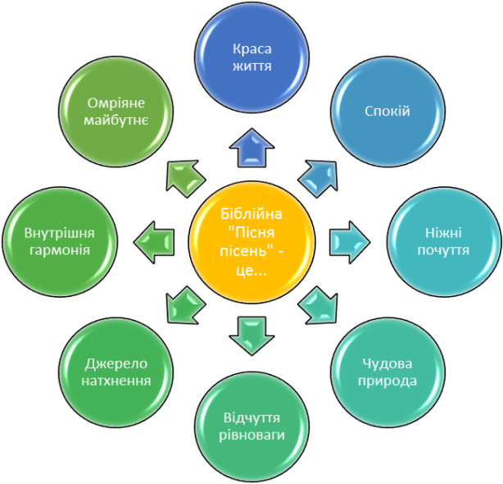

**5.Вчитель:**

-А тепер настав час передати короткий зміст повісті “Пісня над піснями” (Част.1 “Бузя” Розповідь ведеться від імені Шімека-хлопця, який розповідає про своє перше кохання до дівчини Бузі в той час, коли їм обом (разом) ще не було й двадцяти.

Старший брат Шимека втопився, його дружина вдруге вийшла заміж і виїхала. Бузя, їхня дочка, жила у батьків Шимека. Хлопчик навчався в хедері (єврейській релігійній школі для хлопчиків) і тому знав багато уривків з Біблії, завжди згадував “Пісню пісень”- рядок за рядком; “О, ти прекрасна, моя кохана, ти прекрасна! Очі твої, як два голуби, коси схожі на кізочок, що спускаються з гори...”

Част.2 “За зеленню”.Розповідь ведеться від імені Шімека-хлопця, який розповідає про своє перше кохання до дівчини Бузі в той час, коли їм обом (разом) ще не було й двадцяти.

Старший брат Шимека втопився, його дружина вдруге вийшла заміж і виїхала. Бузя, їхня дочка, жила у батьків Шимека. Хлопчик навчався в хедері (єврейській релігійній школі для хлопчиків) і тому знав багато уривків з Біблії, завжди згадував “Пісню пісень”- рядок за рядком; “О, ти прекрасна, моя кохана, ти прекрасна! Очі твої, як два голуби, коси схожі на кізочок, що спускаються з гори...”

Одного разу (напередодні Пасхи) Шимеку було надзвичайно легко, добре, йому здавалося, що за спиною виросли крила і він ось-ось підніметься в небо і полетить. Весь двір постав перед ним у новому вигляді: двір — замок, будинок — палац, він - принц, Бузя — принцеса. Навіть дрова, що безладно лежали біля будинку, - це кедри і буки, що згадуються в “Пісні пісень”. Навеселившись та награвшись, Бузя запитала “А до якого часу ми тут будемо?” “Доки не згасне світло дня і не щезнуть тіні із землі,” - відповів їй Шимек словами із “Пісні пісень”.

Його заповітним бажанням було піднятися з Бузею в висоту до самих хмар і полетіти за океан в країну карликів, потомків багатирів царя Давида.

Найбільша радість для Шимека — вночі перед Пасхою йти з батьком у синагогу.

Шимек дивився на Бузю і розповідав про те, як він летить у небі, спускається з вершини, йде лісом, перепливає невелике джерело, щоб врятувати прекрасну царівну, яку вкрали з-під вінця, зачарували і посадили в кришталевий замок.

Шимек повинен був її звільнити. Йому здавалося, що вона звертається до нього словами з “Пісні пісень”: “Біжи, мій коханій, будь схожим на сарну чи молодого оленя на горах бальзамічних...”Шимек і Бузя шукали зелень, щоб принести батькам до свята Швуєс. Зелень не принесли, але батьки були раді, що вони повернулися живі та здорові.)

3-я част. “Цієї ночі”

4-та част. “Субота після Швуtса”

**6.Робота з підручником.** 3-я частина

**Коментоване читання** уривка “Повернення Шимека додому” (вчителем) від слів: “Шимек прибув додому напередодні Пасхи...” закінчуючи “... він зрозумів, що любить Бузю тією священною, пекельною любов'ю, як описано в “Пісні пісень.”

**Вибіркове читання** 4 частини “Субота після Швуеса” (учнями). Прийом “Розтлумачте правильно.

**7.Словникова робота:**

**- Швуес (П’ятидесятниця) – день, коли Бог на горі Синай дав євреям десять заповедей (див. Декалог). В цей день євреям не можна їсти ничого м’ясного.**

**У.Осмислення ,систематизація та узагальнення знань.**

**1.Прийом “Зроби висновок” або прийом “Розтлумачте правильно.”**

1. “Пісня пісень” – це… ( Біблійний гімн.)

2. “Пісня над піснями” - …(поетична розповідь про перше чисте кохання).

3. “Пізно я згадав... що є Бузя на світі, Бузя, яка має серце, душу...” – це…( слова Шимека).

4. Поєднання реального з фантастичним, казковим —це…( своєрідний художній прийом Шолом-Алейхема).

**2.Роздуми з елементами дискусії. “Мозковий штурм”**

Шукаючи успіх, Шимек загубив цінність значно більшу: саме кохання, що надихала його на життя.

**3.Складання сенкана за повістю Шолом-Алейхема “Пісня над піснями”**

Почуття

Ніжне, світле

Поєднання доброго й вічного

Я вірю в нього

Кохання

**4.Рефлексія**

Що цінного для себе ви знайшли в повісті Шолом-Алейхема “Пісня над піснями”?

**УІ. Висновок. Оцінювання**

**Слово вчителя.**

Так було в Біблійні часи. Так відбулося з Шимеком. Таке може трапитися з ким завгодно, хто необдумано розмінює вічне на тимчасове, духовне — на матеріальне. Міняються зовнішні обставини й причини, але залишається суть. Може, варто, врешті-решт, дослухатися до мудрості минулого, щоб не повторювати в майбутньому ті ж самі помилки?

Морально-етичні цінності вищі на відміну від матеріальних. Вони будуть залишатися джерелом натхнення завжди.

Пам'ятайте! Мир вам!

**УІІ.Домашнє завдання:**

1. Зробити ілюстрації до повісті “Пісня пісень”;

2. Скласти сенкан;

3. Написати твір-мініатюру “Чи варто берегти кохання?”;

4. Індивідуальні випереджальні завдання про К.Симонова, Г.Гейне, Р.Бернса